**Муниципальное бюджетное дошкольное**

**образовательное учреждение детский сад №47 «Елочка»**

**г. Улан- Удэ**

**Проект**

**« Тайна снежинки»**



**Воспитатель: МясниковаА.М.**

2023год

**Тип проекта:** творческий, краткосрочный

**Сроки реализации проекта**: 2023год январь

**Участники проекта**: дети, родители, воспитатель

**Актуальность:**

Кто вяжет снежинки и с неба бросает?  
Узоров таких даже мама не знает  
И пряжи нигде не встречали такой —  
Наш город весь белый, слегка голубой.  
А, может быть, их вырезают из ситца  
И тихо спускают ко мне на ресницы?  
Слезой на щеках они медленно тают…  
Откуда снежинки? Хоть кто-нибудь знает?

(Е. Шукевич)

Очень красиво зимой, когда идет мягкий, пушистый снег. Снежинка – одно из самых прекрасных созданий на земле. Во время прогулки на участке детского сада дети ловили снежинки на ладошки, рассматривали форму снежинок. Любовались ими. А так как детям нравится узнавать все новое и интересное, экспериментировать, наблюдать, то появилось много проблемных вопросов:

- как появляются снежинки?

- почему снежинки прозрачные, а снег белый?

- почему снежинки имеют разную форму?

Мир природы удивителен! Но свои тайны он открывает только самым любознательным и внимательным. И поэтому мы решила провести исследование, чтобы узнать, как появляются снежинки и какие тайны они хранят. Так появилась идея создания проекта «Тайны снежинки».

**Цель проекта** развивать познавательный интерес детей и расширять знания о явлениях неживой природы в зимний период через исследовательскую и продуктивную деятельность; изучение природного явления – снежинки

**Задачи**

.- изучить строение, форму, свойства снежинок;

- расширять представления о сезонных изменениях в природе в зимний период;

- учить устанавливать простейшие связи между явлениями в природе;

- развивать связную речь, обогащать ее новыми словами и выражениями;

- развивать интерес к художественной и познавательной литературе;

- учить создавать снежинку, используя различные виды художественной деятельности;

**Ожидаемый результат:**

неживой природы. Поисково-познавательная деятельность будет способствовать развитию у детей умения анализировать проблему, осуществлять поиск ее решения. В результате самостоятельных элементарных опытов и исследований, направленных на изучение снега, у детей формируются естественно научные представления об объектах неживой природы, а также учатся делать вы: В ходе реализации данного проекта у детей расширяются знания о явлениях воды и аргументировать их. Дети станут более отзывчивыми и внимательными к окружающей природе.

**Этапы реализации проекта**

**Взаимодействие с семьей.**

- Привлечение родителей к выставке «Волшебная снежинка»

- Консультация «Интересные опыты со льдом и снегом в домашних условиях»

- Помочь в сборе материалов для экспериментирования и творчества

|  |  |  |
| --- | --- | --- |
| **Образовательная область** | **Формы организации деятельности педагога с детьми** | **РППС** |
| **Социально-коммуникативное**  **развитие** | Игра-путешествие «Тайна снежинки»  Игровое упражнение «Подуй на снежинку»  Игровое упражнение «Скажи комплимент снежинке»  Лэпбук «Зима» (коллективные игры, ОБЖД зимой)  «Магнитные истории. Времена года» | Рассматривание картин по теме  Лэпбук «Зима»  Настольные игры |
| **Познавательное развитие**  НОД «Откуда берутся снежинки» | Беседа «Что такое снег»  Рассказ педагога: «Как рождается снежинка»  Просмотр обучающих видеофильмов о снежинках.  Наблюдение за снежинками на прогулке с последующим экспериментированием:  - определить, где быстрее тает на руке или на варежке.  - почему снежинка прозрачная, а снег белый.  - беседы «Почему снежинка тает в тепле»,  - дидактические игры «Найди две одинаковые снежинки», «Найди снежинку» (ориентировка в пространстве)  - конструирование из палочек  Проведение экспериментов:  - «Соленая снежинка» - выращивание кристаллов из соли.  - таяние льда под воздействием соли  - почему снег белый  - можно ли пить талую воду | Подбор дидактического материала: разрезные картинки, иллюстрации, фотографий  Наборы для конструирования: деревянные кубики, лего  Помещение на доску картинок на тему  Подбор дидактических игр |
| **Речевое развитие** | ЧХЛ на тему: «Где рождается снег», «Как образуются снежинки»  Сказки о снежинках  Чтение, заучивание наизусть стихов, загадок, пословиц, поговорок о снежинках.  Речевая игра «Снег-снежок» (родственные слова) | Подбор художественных произведений для чтения |
| **Художественно-эстетическое развитие** | Рисование: «Такие неповторимые снежинки»  «Льдинки» муз-игра;  Аппликация: Снежинка «из соли»  Лепка: «Чудо снежинка» | Пластилин, доски для лепки  Материал для художественного творчества  Материал для аппликации Подбор музыкальных произведений  Оформление работ детей |
| **Физическое развитие** | Подвижные игры: «Веселые снежинки»,  «Мороз - Красный нос», «Снежная карусель»  Физминутки: «С неба падают снежинки»  «На дворе у нас мороз», «Снежинки»  Пальчиковая гимнастика: «Ветер тучу мельницу…», «Снежинки», «Мы во двор пришли гулять» | Атрибуты для игр |

**Приложение 1**

***Физминутки***: ***«Снег»***

Как на горке снег, снег, (встаем на носочки, руки вверх)   
И под горкой снег, снег. (приседаем)   
И на елке снег, снег, (встаем, руки в стороны)   
И под елкой снег, снег. (обхватываем себя руками)   
А под снегом спит медведь, (покачались из стороны в сторону, руки согнутые в локтях, перед грудью, ладони от себя)   
Тише, тише, не шуметь (пальчик к губам, шепотом)

«На дворе у нас мороз»

На дворе у нас мороз (Дети хлопают себя ладонями по плечам)   
Чтобы носик не замерз, (трут нос)  
Надо ножками потопать ( топают ногами)   
И ладошками похлопать. (хлопают в ладоши)

***С неба падают снежинки,***Как на сказочной картинке. (Дети поднимают руки над головой)   
Будем их ловить руками (хватательные движения ладонями рук)  
Любоваться, как цветами (вытягивают ладони вперед)  
А вокруг лежат сугробы, (дугообразные движения руками)  
Снегом замело дороги (руки в стороны)  
Не завязнуть в поле чтобы,  
Поднимаем выше ноги. (Ходьба на месте высоко поднимая колени.)  
Снег пушистый все летает, (поднимают руки вверх и медленно опускают)  
А метель все завывает. (Кружатся на месте)  
Сколько снегу намело, (показывают сугробы волнообразными движениями)  
Все тропинки занесло!  
Мы дорожки разгребем (имитируют действия) И в снежки играть пойдем. (садятся на места)

***«Снежинки»***

Кружатся снежинки (кружатся на носочках)

В воздухе морозном.

Падают на землю

Кружевные звезды. (медленно приседают)

Вот одна упала. (ловят «снежинку» на ладонь)

Ой, не тай, снежинка, (бережно «прикрывают снежинку» и сдувают ее)

Подожди немножко.

***Пальчиковая гимнастика***

Ветер тучу-мельницу  
Крутит во весь дух (крутим ручками, словно мельница),  
И на землю стелется  
Белый-белый пух (встряхиваем ладошки).  
Закрывайте окна,  
Закрывайте двери (соединяем ладошки вместе).  
Закрывайте уши (закрываем ушки),  
Закрывайте нос (закрываем нос).  
Ходит, бродит по дорогам  
Старый дедушка Мороз (ходим указательным и средним пальцами)

Щиплет уши, щиплет нос,  
Щиплет щёчки дед Мороз   (щипаем названные части тела).

Приложение2

В ожидании чуда, даже самые простые предметы становятся в нашем воображении, живыми, волшебными и сказочными. Только под Новый год обычные снежинки могут стать бабочками, звёздочками, пушинками, живыми «балеринками». Снежинки – волшебные спутницы зимы, всегда разные и неповторимые!

Стихотворения о снежинках

Снежинки

Ёжик смотрит на снежинки.  
«Это, — думает, — ежинки…  
Белые, колючие  
И к тому ж — летучие».

Паучок на паутинке  
Тоже смотрит на снежинки:  
«Ишь какие смелые  
Эти мухи белые!»

Заяц смотрит на снежинки:  
«Это заячьи пушинки…  
Видно, заяц — весь в пуху —  
Чешет шубу наверху».

Мальчик смотрит на снежинки:  
«Это, может быть, смешинки?..»  
Не поймет он, почему  
Очень весело ему.  
( Андрей Усачев )

***Кто вяжет снежинки и с неба бросает?  
Узоров таких даже мама не знает  
И пряжи нигде не встречали такой —  
Наш город весь белый, слегка голубой.  
А, может быть, их вырезают из ситца  
И тихо спускают ко мне на ресницы?  
Слезой на щеках они медленно тают…  
Откуда снежинки? Хоть кто-нибудь знает? (Е. Шукевич)  
  
Снежинки

Зима снегами вьюжится  
С утра и дотемна.  
Снежинки вьются, кружатся  
У нашего окна.

Как будто звезды искрами  
Рассыпались кругом.  
Несутся, серебристые,  
Заглядывают в дом.

То в комнату попросятся,  
То снова убегут,  
За стеклами проносятся,  
На улицу зовут.  
(С. Баруздин)

Снежинки

Снежинки, снежинки  
На щечках у Нинки,  
Застряли в косичках,  
Висят на ресничках,  
Мешают смотреть.  
Зажала в ладошку,  
Хотела немножко  
Снежинки погреть.  
Покрепче прижала,  
Но что с ними стало?  
Какая беда!  
Пропали снежинки,  
В ладошке у Нинки  
Только одна вода!  
(М. Клокова)

***

Весёлые снежинки —  
морозные пушинки  
Танцуют и смеются,  
в ладошки не даются.  
Я с трудом одну поймал,  
рассмотрел и подышал.  
Вмиг растаяла она —  
только капелька видна.  
За другими побежал  
и в большой сугроб упал.  
Вылез я в снежинках весь,  
их в руках теперь не счесть.  
(Зубаненко Л.)

***

Плавно снежинка  
спустилась в ладонь,  
Шепчет тихонько:  
«Меня ты не тронь.  
Дунь осторожно,  
и я улечу —  
К синему небу  
подняться хочу.»  
Первый пушистый  
и белый снежок —  
Светлое зимнее чудо, дружок.  
(Луны Ф.)

***

Приложение3

Рисование: «Такие неповторимые снежинки»

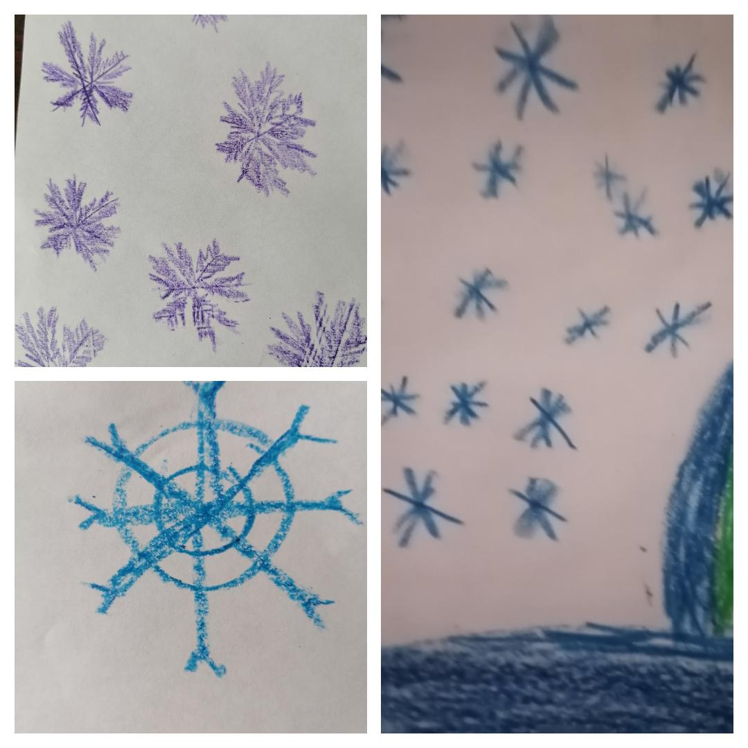

Аппликация» Снежинки из соли»

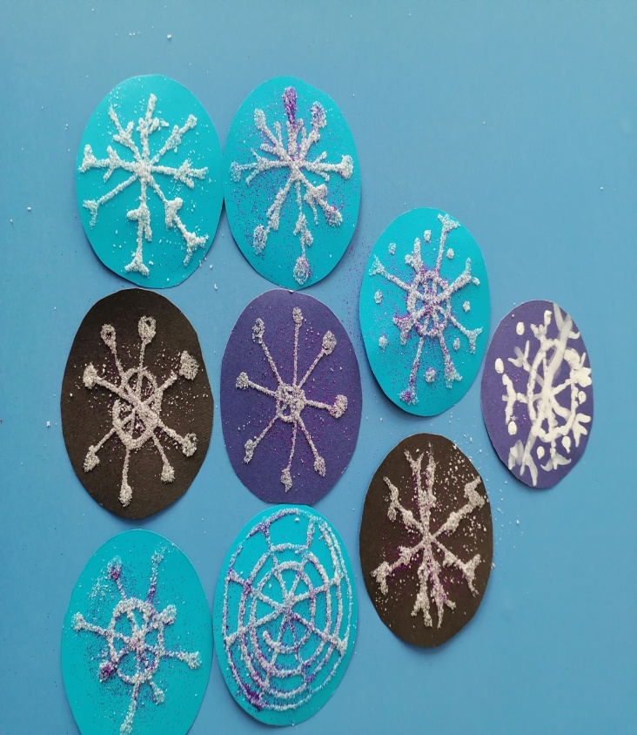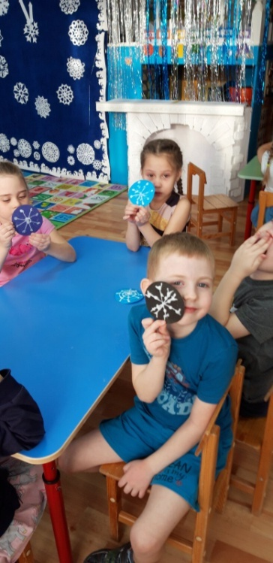

Эксперимент» Снег-снежок»

